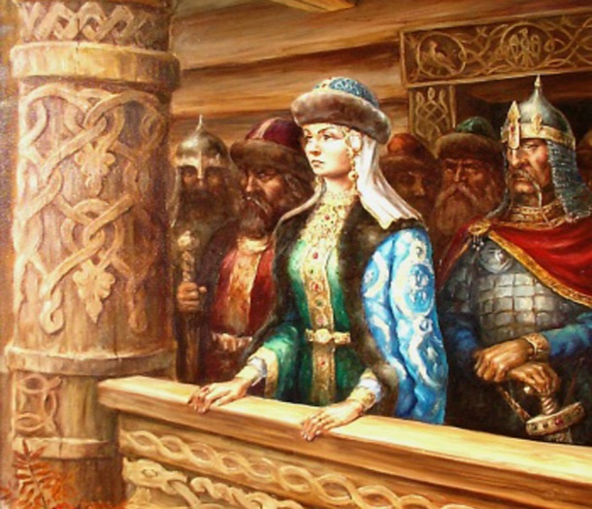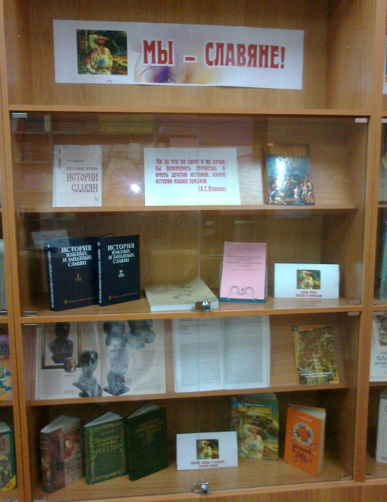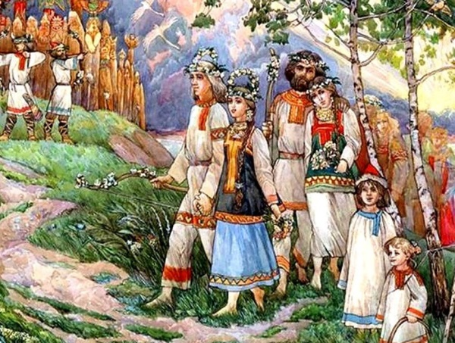

**Подборка книг и журнальных статей выставки « Мы - славяне» , оформленная в зале периодики и предлагаемая читателям, состоит из двух разделов и даст общие сведения о славянских народах, истории появления славян в регионах, где ныне находятся их государства. Так же все интересующиеся историей смогут совершить интереснейший экскурс в прошлое нашей Родины, узнать о повседеневной жизни своих предков , о том кому они поклонялись. Как умели постоять за себя и свой род на поле брани, а так же во что одевались, какие украшения носили и каким оружием владели.**

**Кто мы есть и кем нам следует быть? Поиски на эти вопросы возникали в разные эпохи. Более чем двухвековой спор норманистов и антинорманистов, славянофилов и евразийцев сосредоточен вокруг старой как мир прблемы – происхождение Руси и русскости. Со времен М.В. Ломоносова и В.Н. Татищева задается этот вопрос: славяне –русы – варяги – кто они?**

**Откройте для себя удивительный мир Древней Руси с его верованиями, обрядами, обычаями и традициями. Выставка будет интересна широкому кругу читателей.**